9 maart 2020

Furkan Demirci

Redcloaks

Strijp-TQ gebouw

Project plan

Fambook

# Informatie

**Versie:** 1.0  
**Versiedatum:** 16-03-2020  
**Status:**  Definitief  
**Auteur:**  Furkan Demirci

# Document geschiedenis

|  |  |  |  |
| --- | --- | --- | --- |
| Versie | Wijziging | Auteur | Datum |
| 0.1 | Opstellen document | Furkan Demirci | 09-03-2020 |
| 0.2 | Invullen managementsamenvatting | Furkan Demirci | 13-03-2020 |
| 0.3 | Invullen project opdracht | Furkan Demirci | 14-03-2020 |
| 0.4 | Invullen activiteiten en tijdplan | Furkan Demirci | 16-03-2020 |
| 1.0 | Invullen testaanpak en configuratiemanagement | Furkan Demirci | 16-03-2020 |
|  |  |  |  |

# Managementsamenvatting

## Doel van dit document

In dit document wordt de aanpak van het project omschreven met de relevante informatie om het project te kunnen realiseren. Het heeft als doel om de lezer te informeren hoe het project wordt vastgesteld en het beheer ervan verloopt.

## Aanleiding

De aanleiding van het project is om het sociale gedeelte in een familie te verbeteren en om een makkelijker overzicht (bijvoorbeeld een stamboom) te geven aan de gebruikers. Er bestaat niet echt een sociale media platform waar alleen familie leden zijn gekoppeld.

Hier zou mijn project veranderingen in brengen doormiddel van een platform te creëren waar leden elkaar kunnen koppelen. Elke gebruiker zou dan een deel zijn van een familie en kunnen de gebruikers onderling berichten, foto’s/video’s, uitnodigingen etc.

## Aanpak

Het project zal doormiddel van de Agile methodologie aangepakt worden. Er wordt om de 4 weken een sprint gehouden met als vervolg een retrospectief.

Het project proces wordt verdeeld in de 5 HBO-i fases:

* Beheren
* Analyseren
* Adviseren
* Ontwerpen
* Realiseren

Omdat dit project doormiddel van de Agile methodologie wordt aangepakt worden er user story’s opgesteld om dit project te kunnen realiseren.

Inhoud

Informatie 1

Document geschiedenis 1

Managementsamenvatting 2

Doel van dit document 2

Aanleiding 2

Aanpak 2

Projectopdracht 4

Context 4

Doel van het project 4

Project omschrijving 4

Begrenzing 5

Strategie 5

Eindproducten 6

Activiteiten en tijdplan 7

Aanpak van het project 7

Tijdplan 7

Testaanpak en Configuratiemanagement 8

Testaanpak/strategie 8

Testomgeving en benodigdheden 8

Configuratiemanagement 9

Gitflow 9

# Projectopdracht

## Context

Niet iedereen heeft altijd een duidelijk beeld of overzicht over zijn gehele familie stamboom. Het is ook niet makkelijk om berichten, bestanden of uitnodigingen makkelijk naar je familieleden te sturen via een platform.

Wat ik vaak ben tegengekomen zijn snelle oplossingen zoals een groepsgesprek waar iedereen bestanden of berichten naar elkaar deelt. Dit is niet een ideale oplossing omdat er niet echt een opslag ruimte wordt aangemaakt die onder elkaar verdeelt wordt.

Een snelle oplossing zoals een groepsgesprek is ook niet gebaseerd op een sociale media platform waar ieder gebruiker een bericht (post) kan aanmaken met bijvoorbeeld foto’s of een uitnodiging en andere leden hierbij kan toevoegen (taggen).

## Doel van het project

Het doel van het project is om een sociale media platform te maken waar iedere gebruiker een eigen profiel kan aanmaken en onderling met elkaar kan koppelen. Een gekoppeld account hoort dan bij een familie. Elk familie heeft zijn eigen nieuws overzicht met berichten en bestanden die gedeeld zijn door andere familieleden.

Elk familie heeft een gedeelde opslag ruimte waar iedereen bestanden zoals foto’s en video’s kunnen opslaan. Ook krijgt elke opgestelde familie een interactieve stamboom waar iedere lid een beter beeld krijgt over zijn familie.

### Project omschrijving

Het project bestaat uit een SPA Angular front end en meerdere micro services als back end. De micro services worden gemaakt in Asp.net Core framework met authenticatie en autorisatie.

De CI/CD gedeelte wordt doormiddel van Jenkins Pipelines gehandeld. Docker wordt gebruikt voor het maken images en Kubernetes om alles te hosten.

## Begrenzing

Tijdens het ontwikkelfase wordt er eerst gewerkt aan de core functionaliteit en vervolgens meerdere functies toegevoegd.

|  |  |
| --- | --- |
| Tot het project behoort: | Tot het project behoort niet: (Bij tijd over) |
| Front-end SPA in Angular 9 | Opslag ruimte voor elke gekoppelde familie |
| Back-end account service | Een interactieve stamboom |
| Back-end authenticatie en autorisatie service |  |
| Back-end berichten service |  |

## Strategie

Het project wordt uitgevoerd volgens de Agile methodologie waarbij er gewerkt wordt met sprints van 4 weken. Er zal in totaal ongeveer 5 sprints zijn omdat ze meegaan met de proftaak sprints.

Er wordt gebruik gemaakt van Azure DevOps waar alle user stories in komen te staan.

## Eindproducten

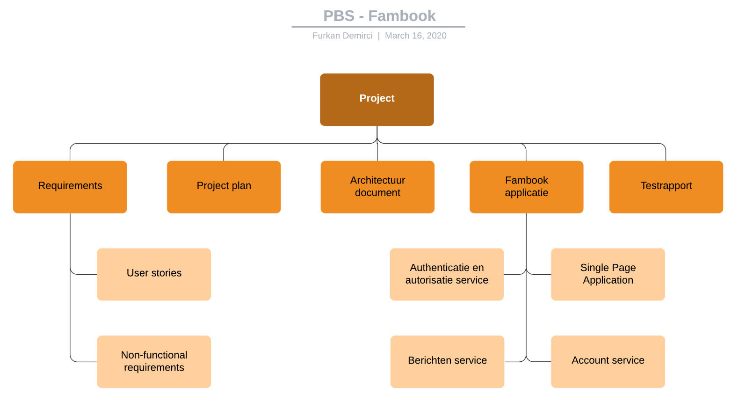

Requirements  
Een apart document waar alle user stories en non-functional requirements staan beschreven om het product te realiseren.

Project plan  
Dit document waarin staat beschreven hoe het project wordt aangepakt.

Architectuur document  
Alle beslissingen en architectuur van het project wordt in de architectuur document opgenomen.

Fambook applicatie  
Core functionaliteit van de applicatie bestaat uit:

* Single Page applicatie: een Angular 9 project waar gebruikers toegang krijgen tot het applicatie.
* Account service: een api service gemaakt in ASP.NET voor het aanleveren en bijhouden van gebruikers.
* Authenticatie en autorisatie service: voor het inloggen en aanmaken van gebruikers en vervolgens het sturen van een token.
* Berichten service: voor het versturen van berichten (posts) in een sociale media omgeving.

Testrapport  
De test resultaten die wordt opgenomen in het testrapport.

# Activiteiten en tijdplan

## Aanpak van het project

Omdat er gebruik wordt gemaakt van de agile aanpak wordt onze aanpak hierop gebaseerd. Om de 4 weken wordt er een sprint review uitgevoerd met een retrospectief. De sprint review wordt meestal tijdens de proftaak sprint gegeven.

## Tijdplan

Omdat er gebruik wordt gemaakt van de HBO-I fases wordt dit verdeeld over het hele semester. Er zijn hiervoor geen vaste datums ingesteld.

# Testaanpak en Configuratiemanagement

## Testaanpak/strategie

Voor het gehele applicatie wordt er gebruik gemaakt van de testing pyramid.

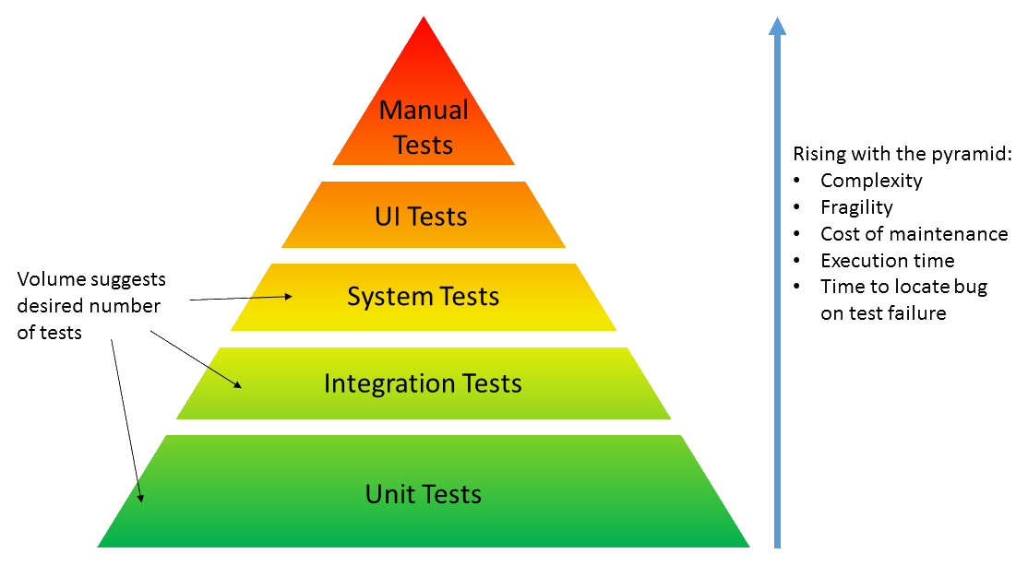

## Afbeeldingsresultaat voor JenkinsTestomgeving en benodigdheden

Er wordt gebruik gemaakt van CI/CD zodat er per push naar de master gecontroleerd wordt op fouten. Doormiddel van Pipelines kan er testen uitgevoerd worden en een notificatie sturen indien nodig. De CI/CD proces wordt uitgevoerd in Jenkins.

## Configuratiemanagement

GitHub wordt gebruikt voor versioncontrol. Hier wordt de git flow methode toegepast dat bestaat uit: master, develop, feature, hotfix en release.

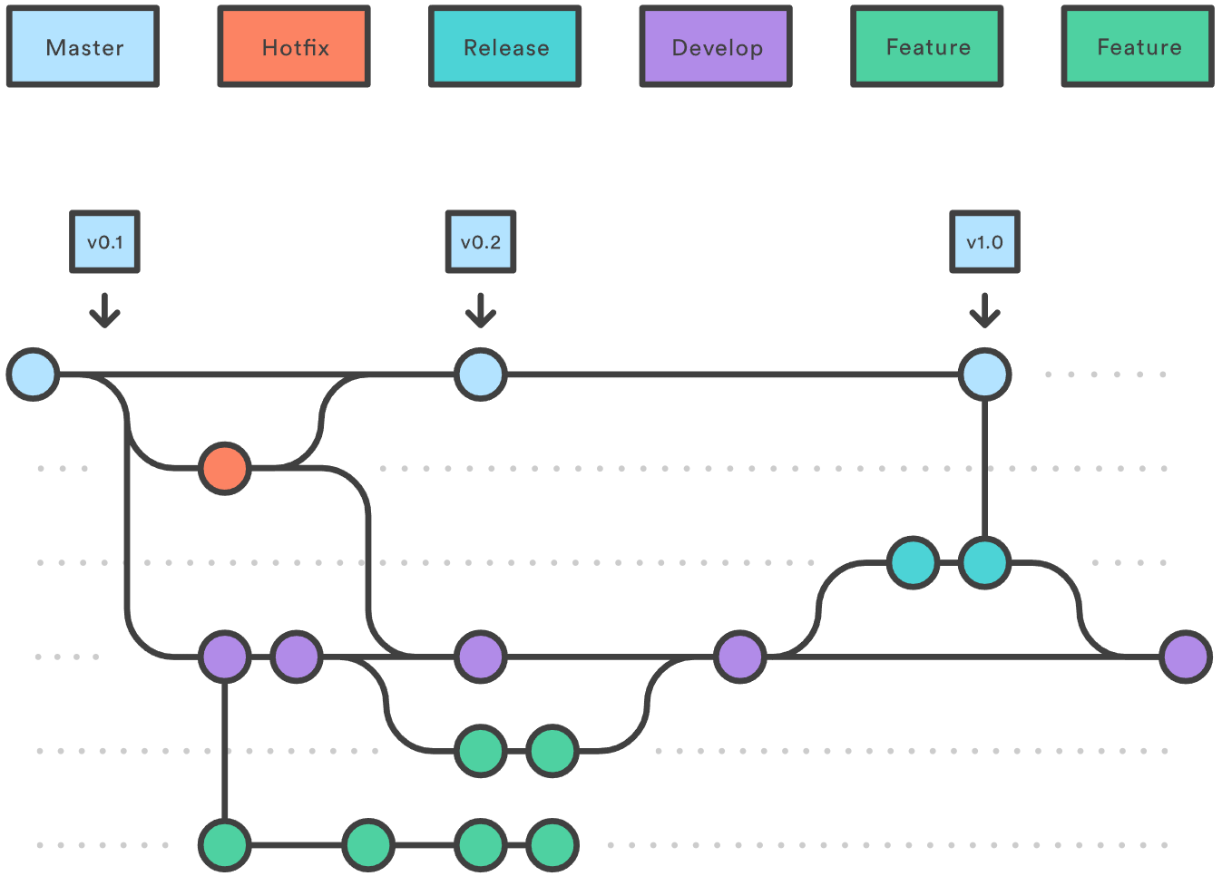

### Gitflow

Workflow van Git bestaat uit 5 branches:

1. Master: Officiële release van het product. Start met een grote versie nummer (1.x.x).
2. Feature: Nieuwe features die worden toegevoegd. Start met een middel versie nummer (x.1.x).
3. Hotfix: Probleemoplossing in de release/master branch. Start met een kleine versie nummer (x.x.1).
4. Release: Hier worden geen nieuwe features toegevoegd maar getest op bugs en error.
5. Develop: Development release van het product.